# 《漂亮的童话城堡》学习任务单

一、教材

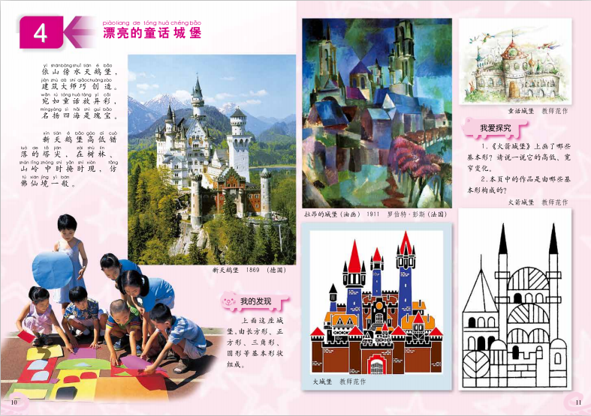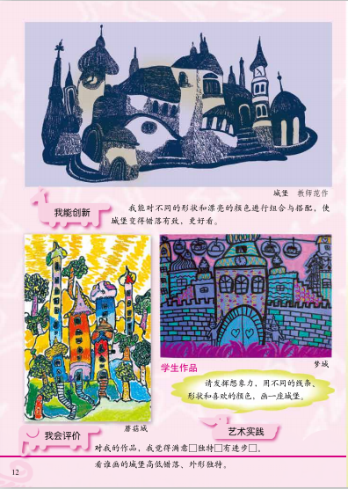

导语：同学们，大家好！今天陈老师将与大家一起来学习《漂亮的童话城堡》。城堡是极具特色的建筑样式，它高低错落、结构多样，在童话故事里更是少不了它的身影。

本节课我们将通过观察大量的城堡图片，探究其各部分的组成特征，并掌握概括表现的方法。希望同学们能够大胆地从自己的视角去观察、分析城堡各部分的基本形，用绘画的形式表现出你最喜欢的城堡。

最后，希望同学们能通过本课的学习，感受来源于建筑的美感，并通过与中国古典建筑的对比，感悟东西方不同风格的建筑美学。

二、学习任务

1.欣赏以德国新天鹅堡为代表的城堡图片，从整体上感受城堡的的外形特点。

2.通过观察分析，感受城堡高低错落的排列特点，并概括出城堡各部分的基本形。

3.运用基本形的组合与穿插，绘制一幅以城堡为主题的作品。

4.通过对比观察，感受东西方建筑不同的美感。